教师和学生参与活动方式如下：

教师如何参加教学活动

1．登录国开学习网（www.ouchn.cn）。
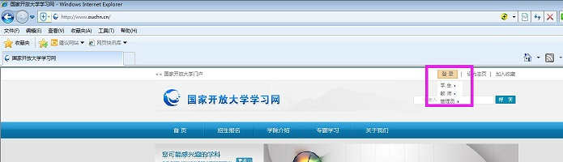

2．进入空间后，在左侧导航栏：课程教学—网上教学活动。（备注：目前只能在活动开始前10分钟在网上教学活动中查看到，点击即可参加）
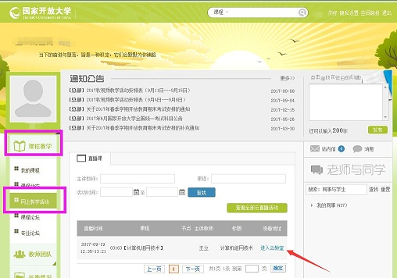

3．查找到想要参加的教学活动，点击“进入云教室”，出现如下画面即为成功进入。
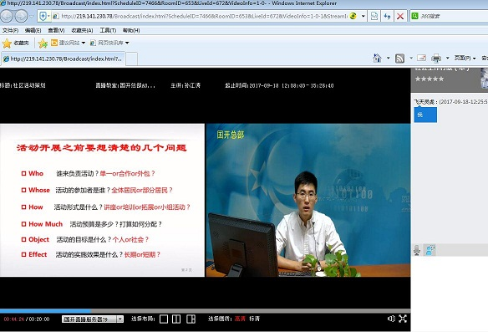

学生如何参加教学活动

1．登录国开学习网（www.ouchn.cn）。

2．进入空间后，在左侧导航栏：课程学习—教学活动。（备注：目前只能在活动开始前10分钟在教学活动中查看到，点击即可参加）
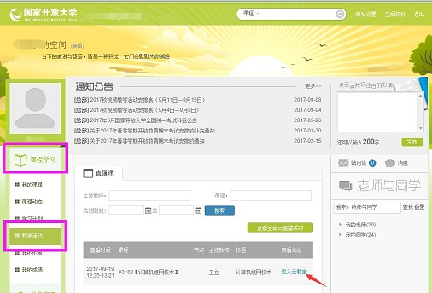

3．查找到想要参加的教学活动，点击“进入云教室”，出现如下画面即为成功进入。

